Mùa hè, mang đến những tia nắng vàng rực rỡ sân trường mang theo cả sự vất vả của mùa thi đi qua và cũng là lúc thầy và trò trường Tiểu học Quang Lãng đã hoàn thành thắng lợi kế hoạch năm học 2022 – 2023
Để đánh giá lại chặng đường 1 năm đã đi qua, sáng ngày 26 tháng 05 năm 2023, trường Tiểu học Quang Lãng long trọng tổ chức buổi Lễ tổng kết năm học 2021- 2023
Để ghi nhận lại 1 năm phấn đấu công tác, học tập và rèn luyện của giáo viên và học sinh nhà trường, thầy giáo Phạm Văn Sang – Phó Hiệu trưởng nhà trường báo cáo tổng kết năm học.
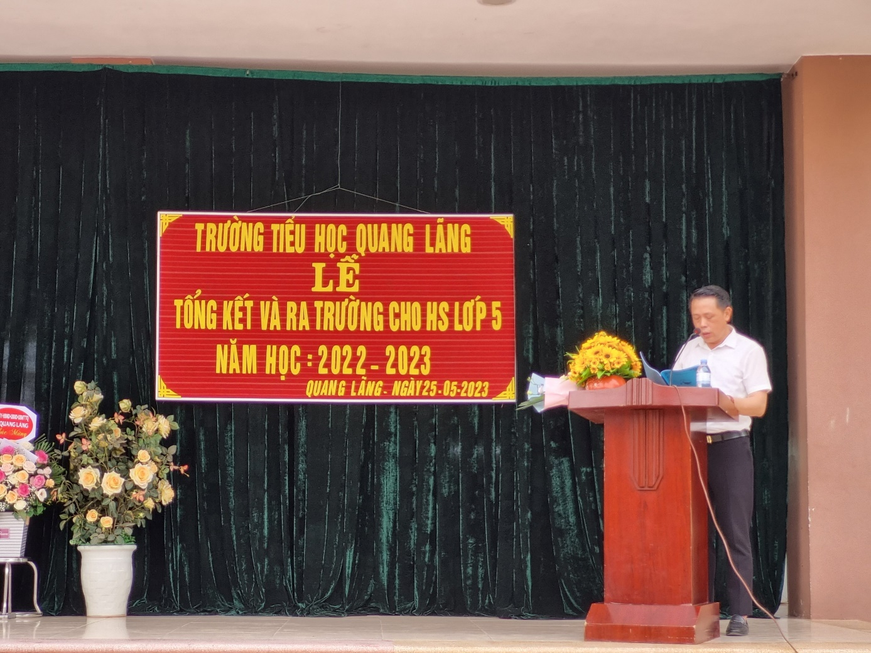
Thầy giáo Phạm Văn Sang – Phó Hiệu trưởng nhà trường
Trong buổi lễ Tổng kết đầy lưu luyến, chúng ta còn được nhận hoa và nghe những lời chỉ đạo của Ông Lương Văn Diễn cán bộ Xã Quang Lãng
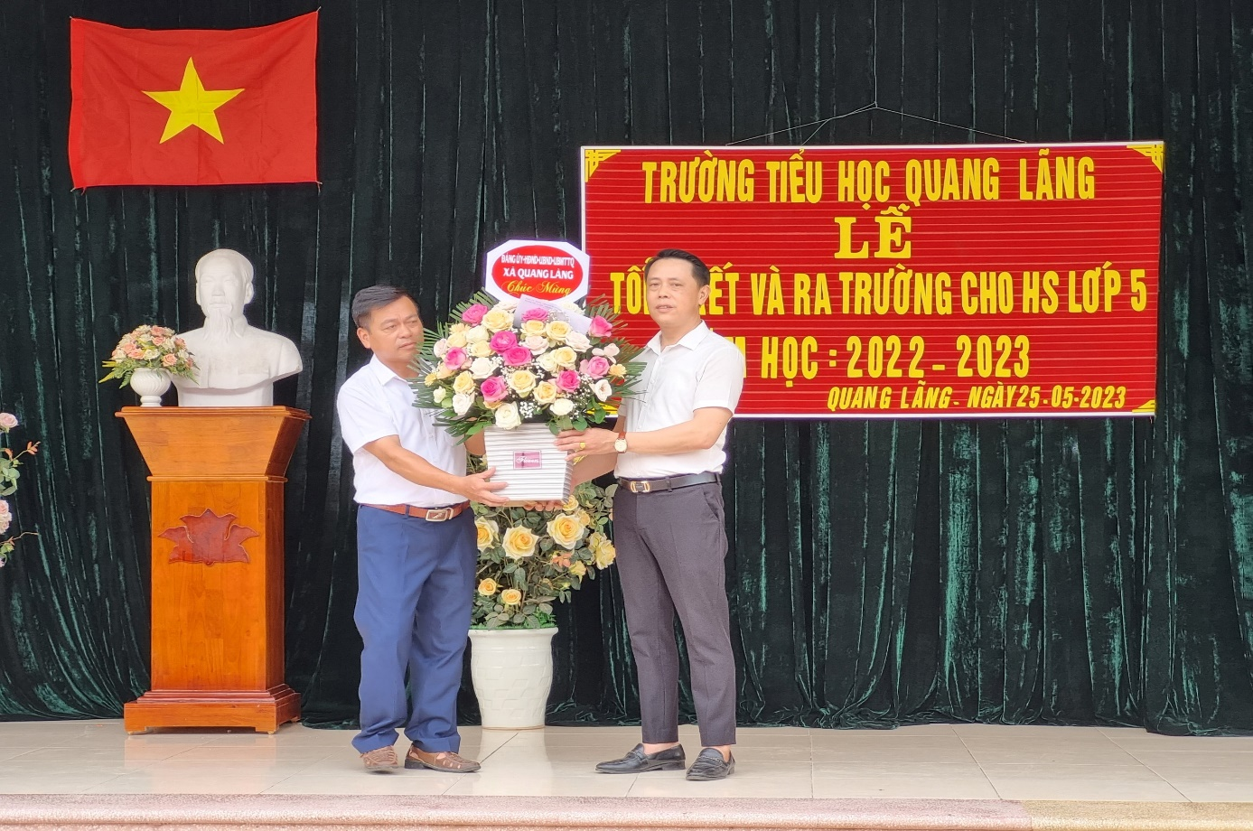
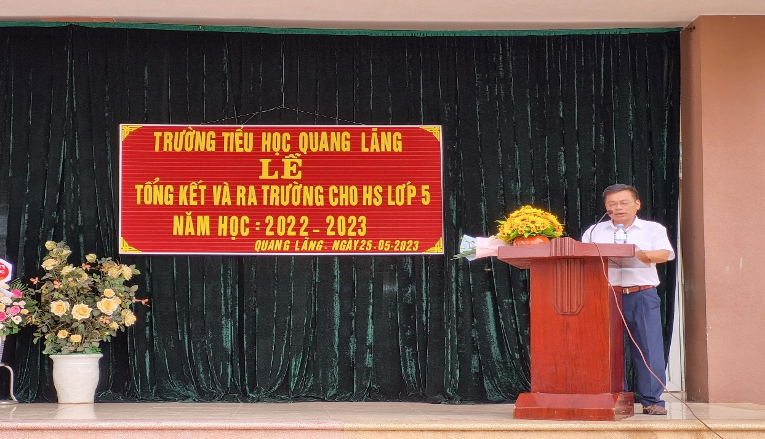
Ông Lương Văn Diễn cán bộ Xã Quang Lãng
Năm học 2022- 2023 vừa qua là một năm học đầy khó khăn mà cũng thật đáng nhớ, thầy và trò trường Tiểu học Quang Lãng vừa tích cực dạy và học, thầy và trò nhà trường đã gặt hái được những thành tích rất đáng biểu dương khen ngợi, không phụ sự tin tưởng của các cấp lãnh đạo cũng như của các bậc phụ huynh. Để biểu dương những tấm gương tiêu biểu trong phong trào dạy và học nhà trường , Hiệu trưởng trường Tiêủ học Quang Lãng đã kí quyết định về việc khen thưởng đối với các tập thể và cá nhân có thành tích xuất sắc trong các cuộc thi cấp Quốc gia, Trạng Nguyên Tiếng Việt cấp Thành phố. Đấu trường Toán học cấp Huyện năm học 2022 - 2023.
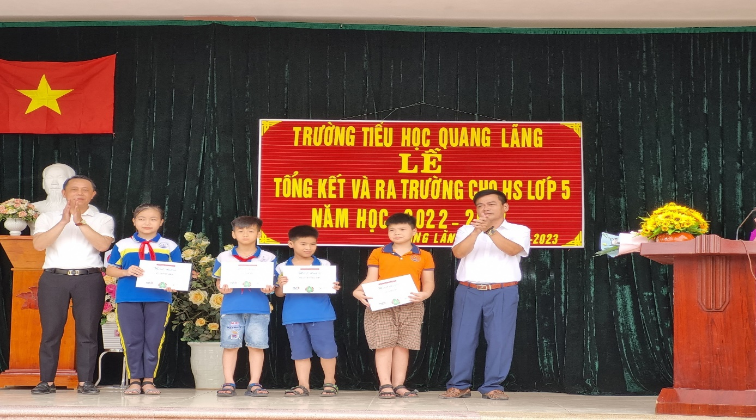
Học sinh đoạt giải cấp Quốc Gia
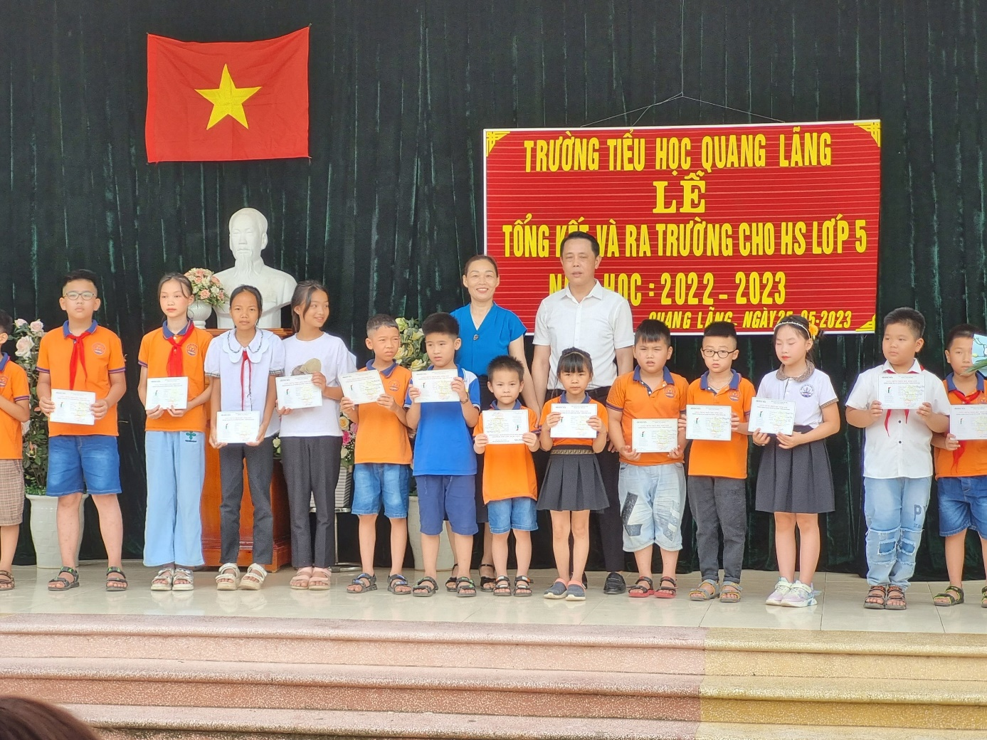
Học sinh đoạt giải Cấp Huyện
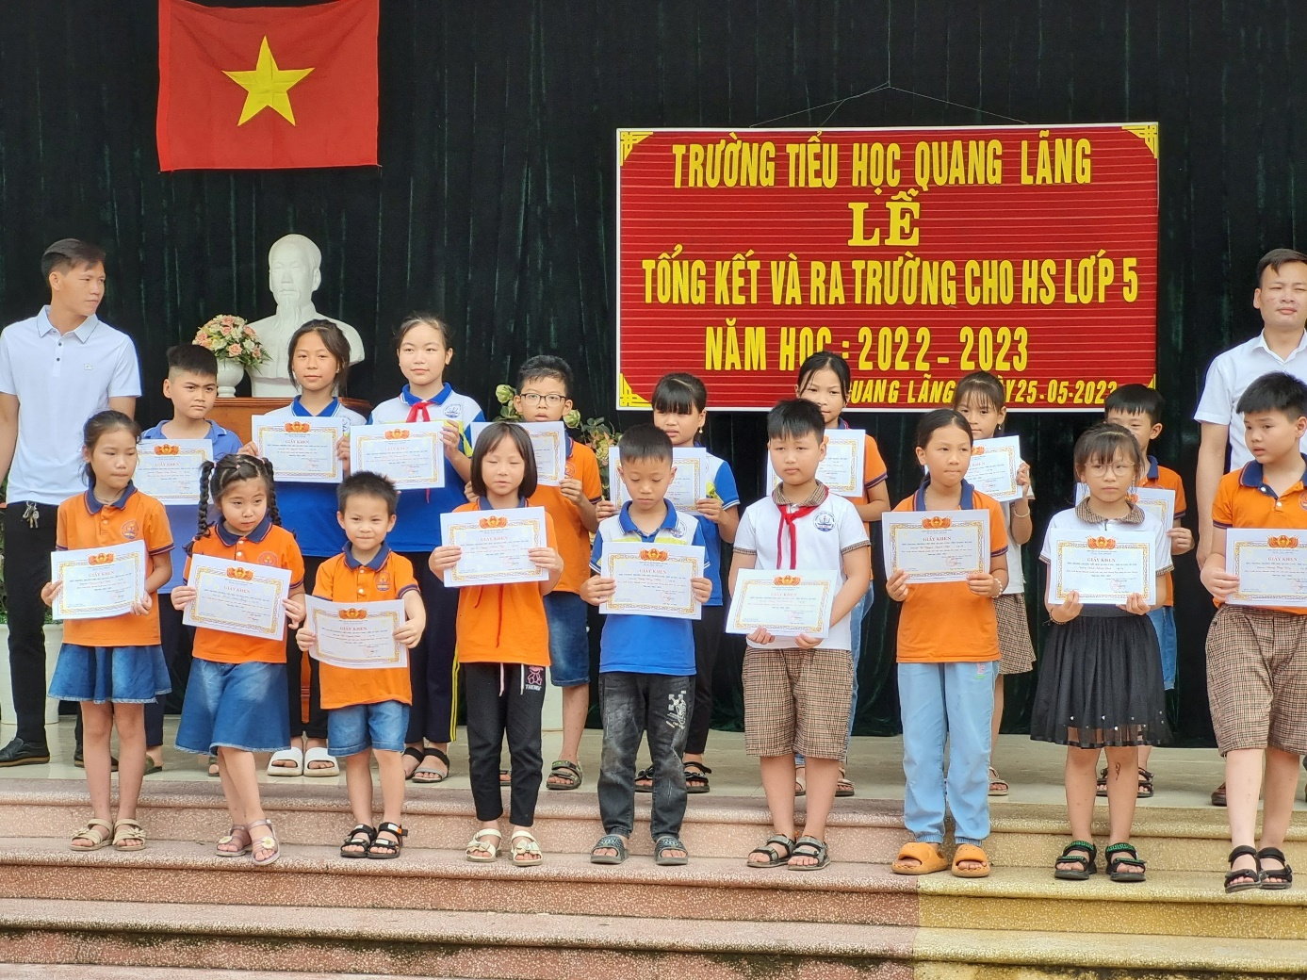
Học sinh đoạt danh hiệu HS giỏi xuất sắc trong năm học

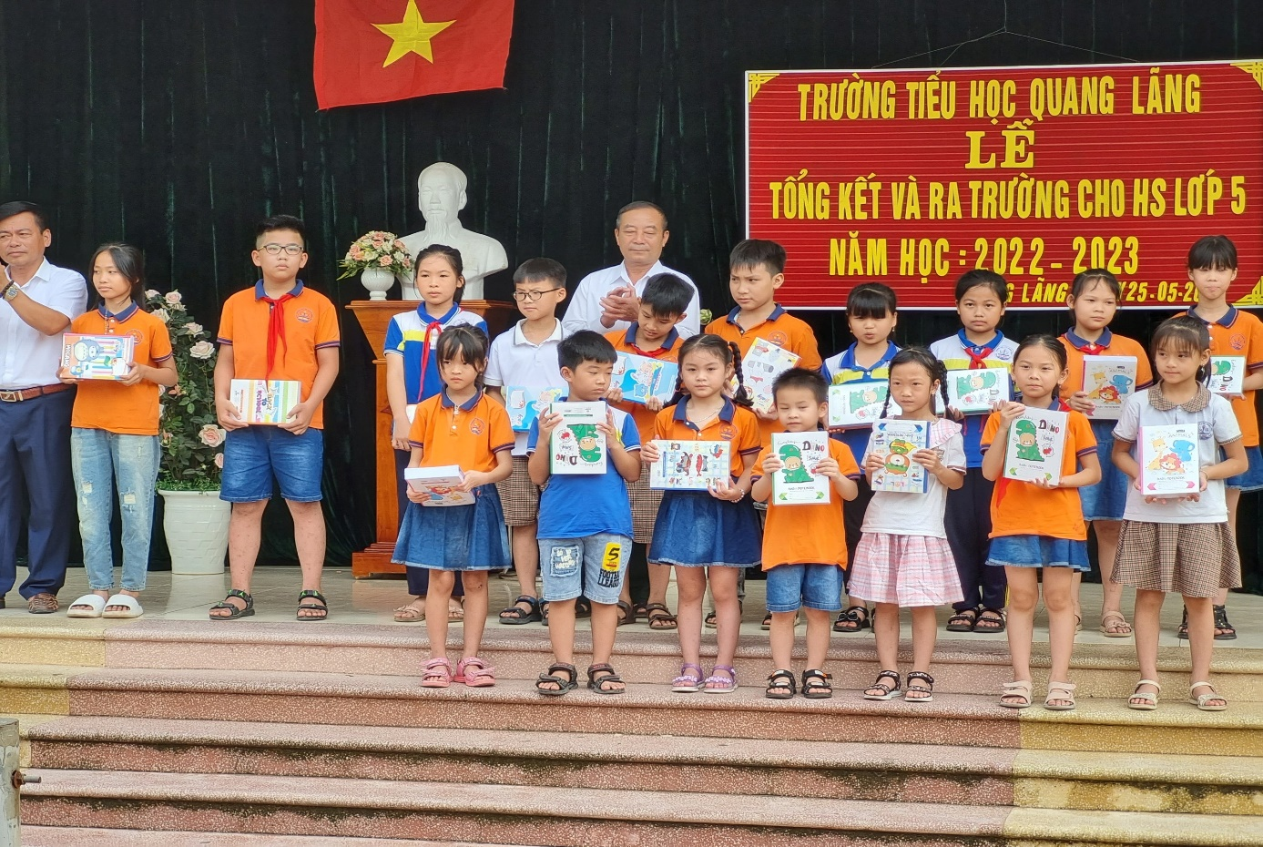
Hs nhận quà của Lãnh đạo Xã
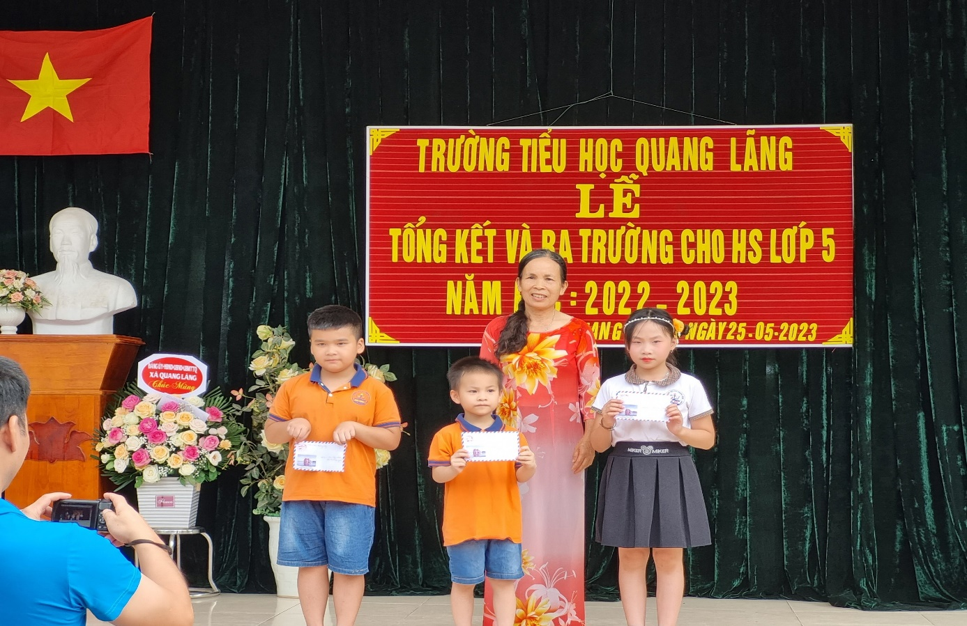
HS nhận quà từ Hội Cựu Giáo Chức
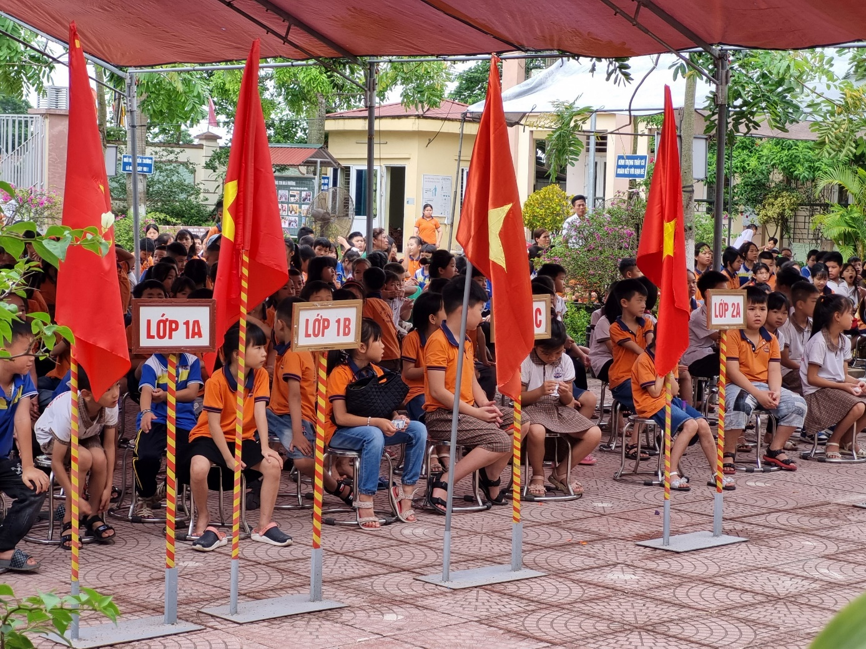
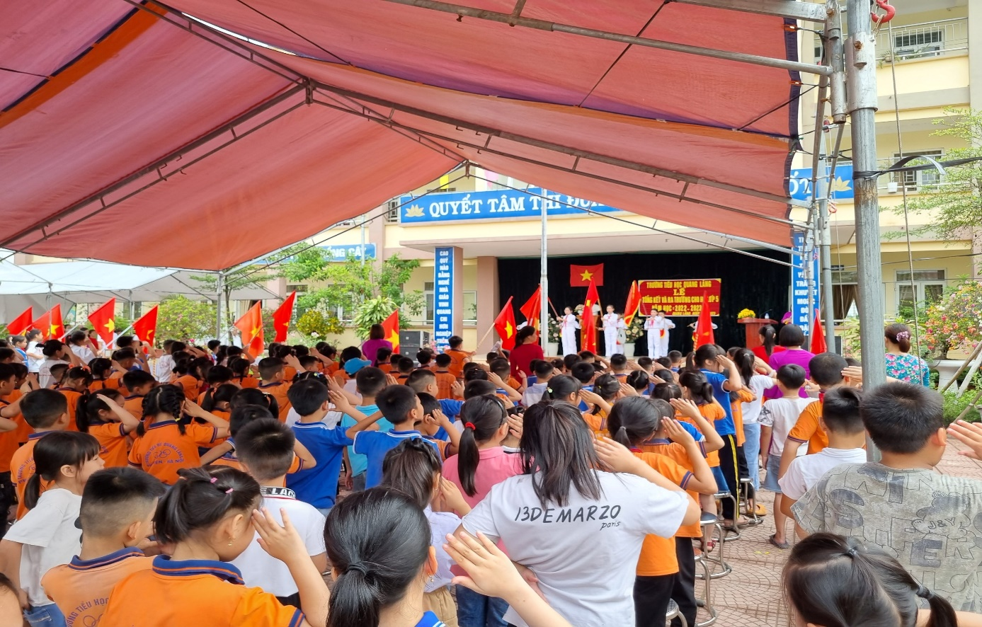
Đại Biểu – CBGVNV – HS làm lễ chào cờ

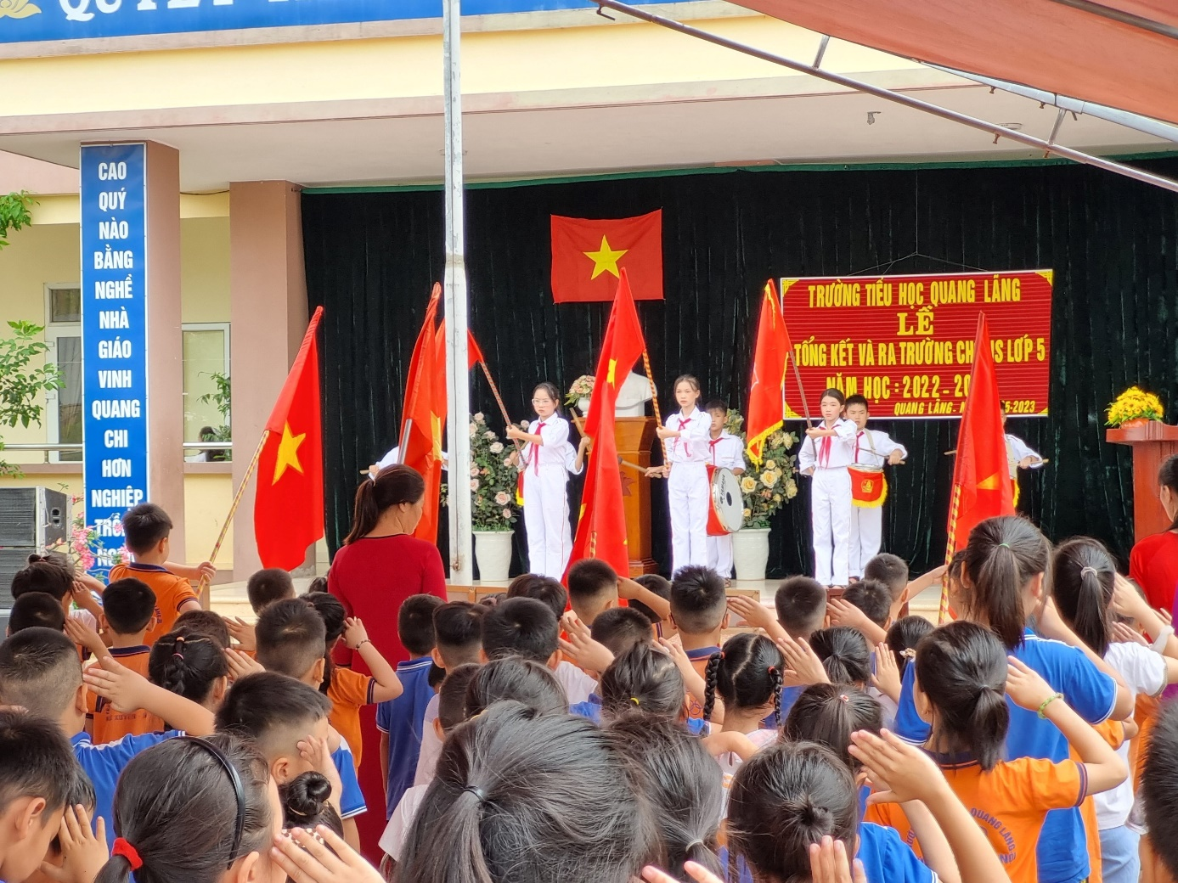
Đại Biểu – CBGVNV – HS làm lễ chào cờ
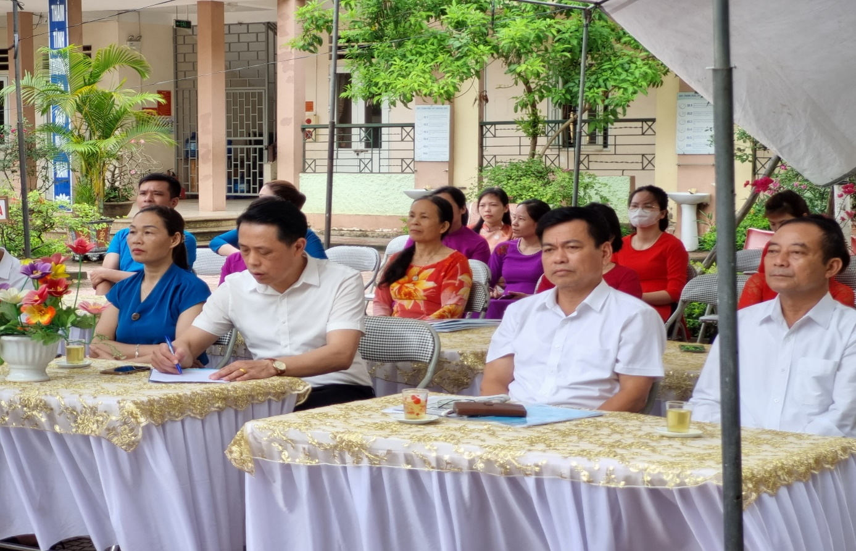
Các vị đại biểu khách
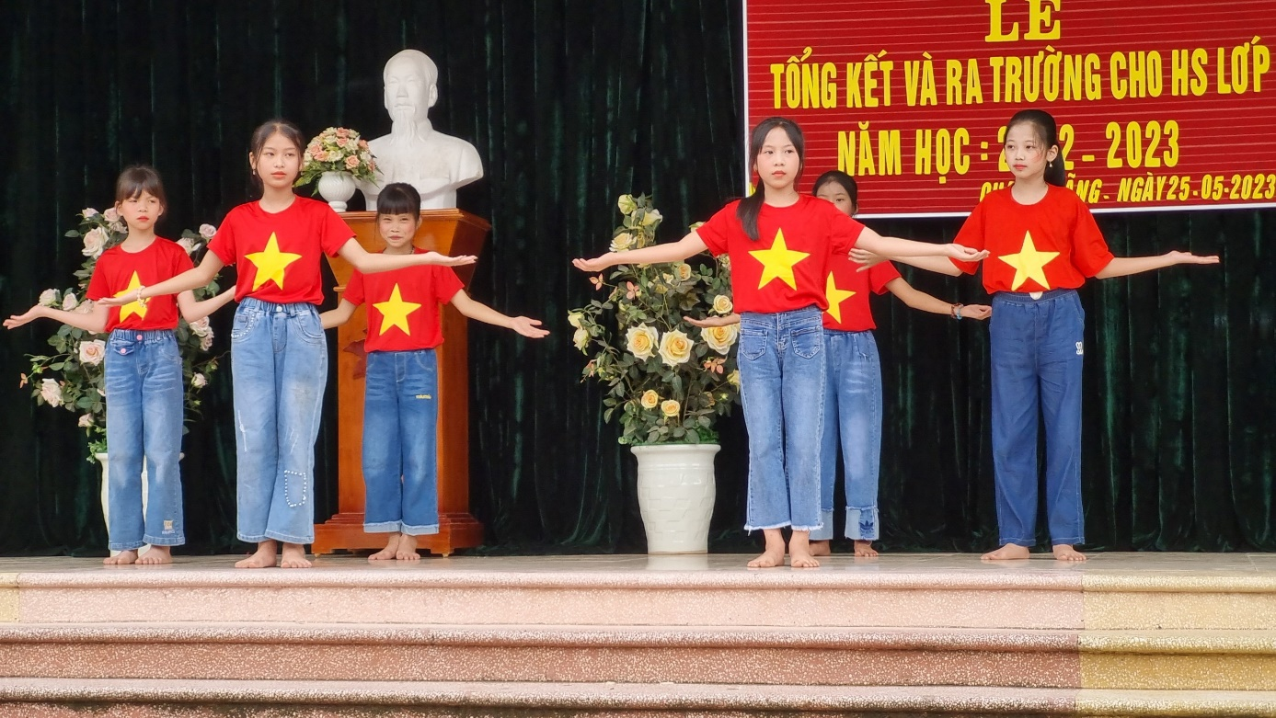
Tiết mục văn nghệ: Những Trái Tim Việt Nam
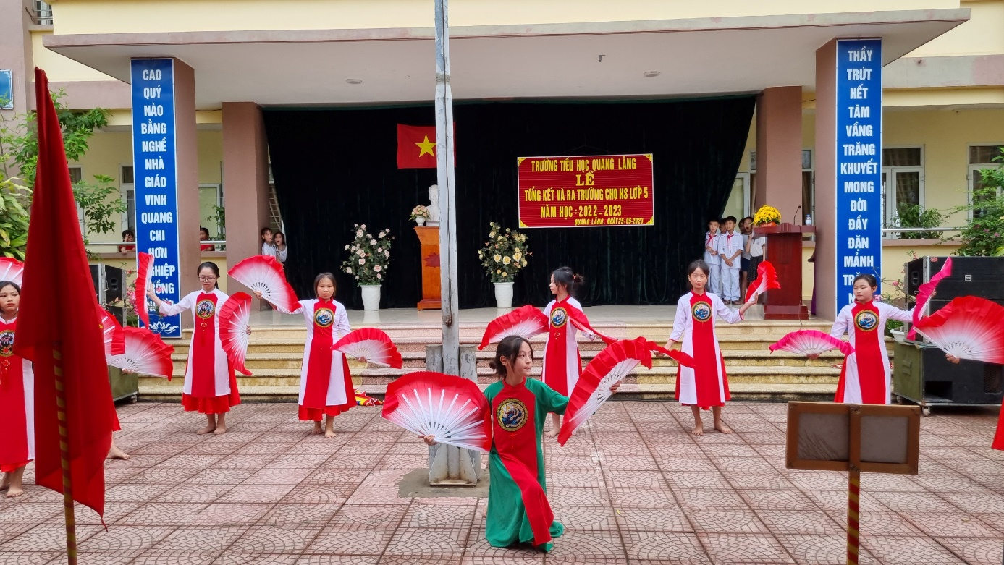
Tiết mục văn nghệ “ Hào khí Việt Nam”
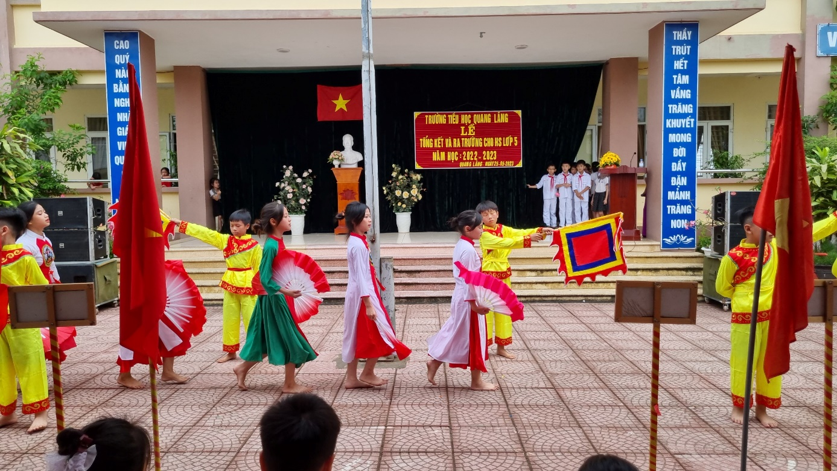
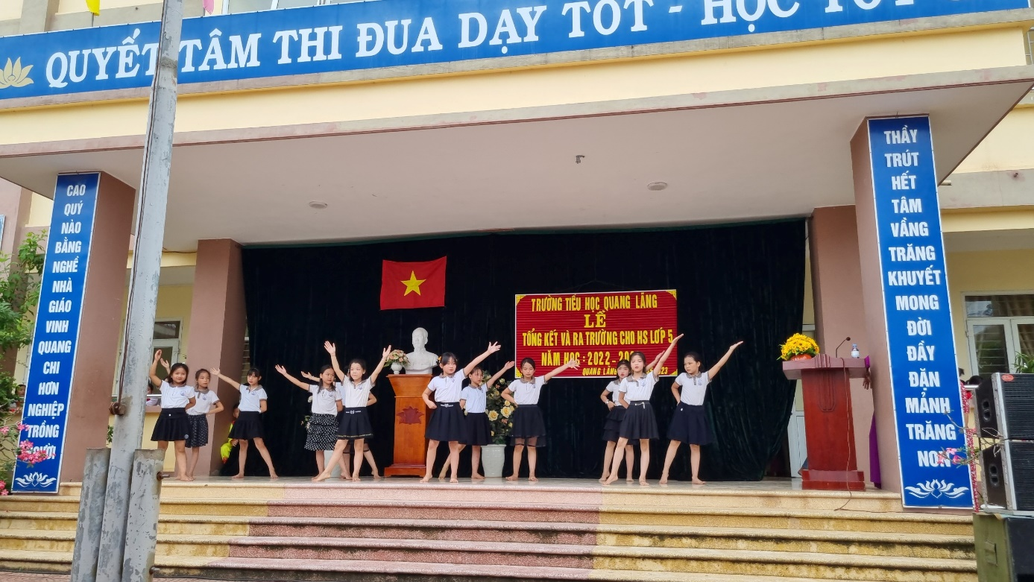
Tiết mục văn nghê: Nhảy hiện đại
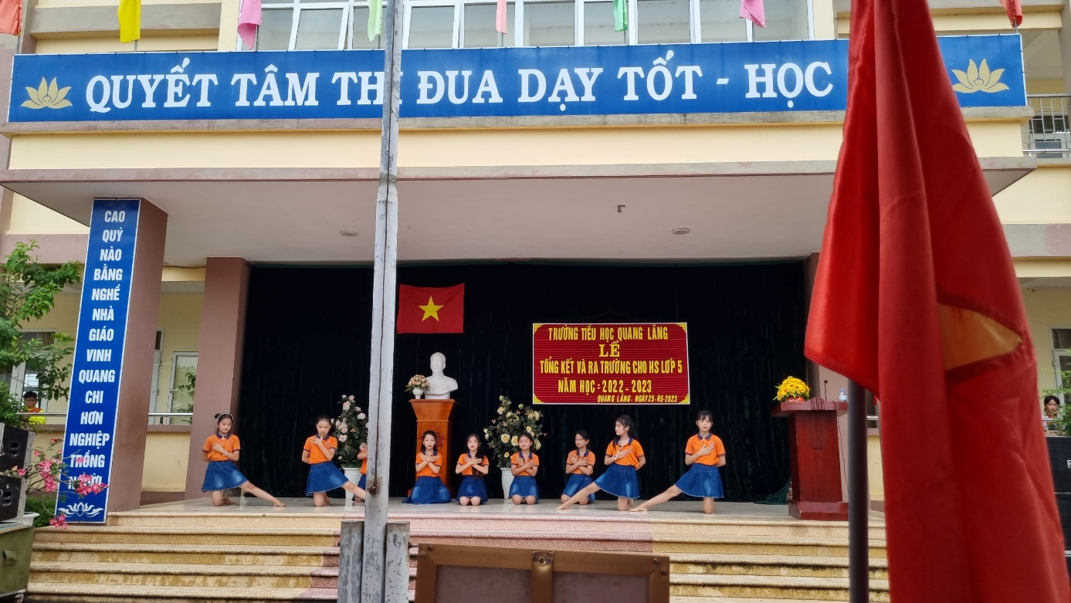
Tiết mục văn nghệ: Lời thầy cô
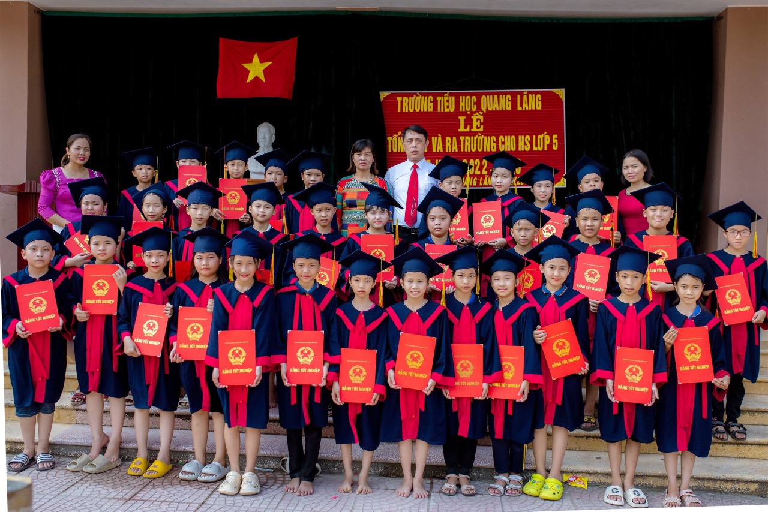
Lễ tốt nghiệp ra trường cho học sinh lớp 5A
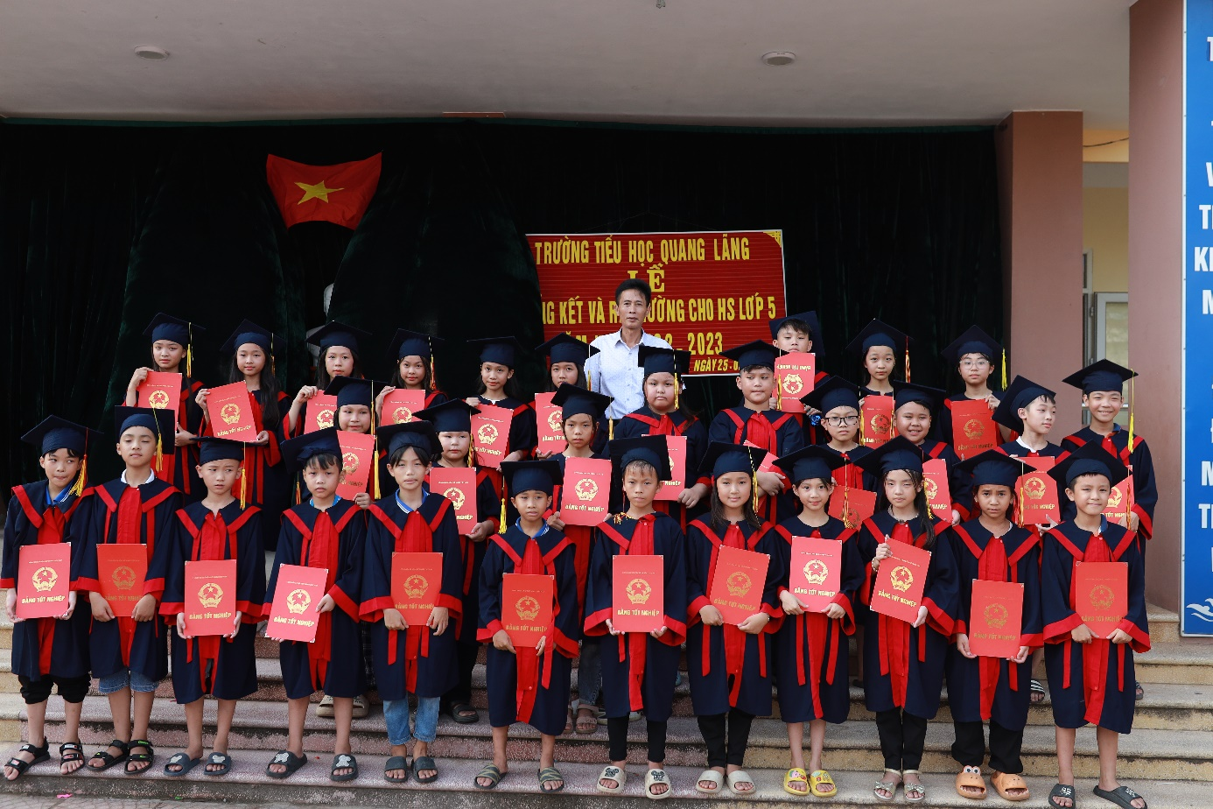
Lễ tốt nghiệp ra trường Lớp 5B

